Diseño y simulación de un sistema de generación fotovoltaica para una cocina de inducción
Design and simulation of a photovoltaic generation system for an induction cooker
Projeto e simulação de um sistema de geração fotovoltaica para um fogão de indução
Rita Paola León Pérez
Universidad de las Fuerzas Armadas-ESPE, Ecuador
rpleon1@espe.edu.ec

Darwin Leónidas Aguilar Salazar
Universidad de las Fuerzas Armadas-ESPE, Ecuador
dlaguilar@espe.edu.ec

Rubén David Vélez Ortuño
Universidad de las Fuerzas Armadas-ESPE, Ecuador
rdvelez@espe.edu.ec
Diego Gustavo Arcos Avilés
Universidad de las Fuerzas Armadas-ESPE, Ecuador
dgarcos@espe.edu.ec

Resumen
El presente proyecto consiste en diseñar y simular los elementos necesarios para las etapas que conforman un sistema de generación fotovoltaica que permite abastecer de energía a una cocina de inducción magnética. Para ello se muestran los procedimientos de diseño de las etapas de potencia, almacenamiento y generación fotovoltaica, las cuales conforman cada uno de los sistemas de generación fotovoltaica, uno sin sistema de almacenamiento y dos con sistema de almacenamiento. La simulación de cada uno de los modelos planteados se desarrolla con el software Matlab-Simulink, las etapas de potencia se desarrollan con la librería SimPowerSystems, el diseño de los controladores se desarrolla con la librería Sisotool, y el desarrollo de las simulaciones se comprueba con el correcto funcionamiento de los sistemas dentro de los parámetros establecidos. Finalmente se comparan los modelos desarrollados a fin de determinar cuál es el sistema más propicio para abastecer de energía a la cocina de inducción magnética.
Palabras clave: sistemas fotovoltaicos, sistemas de potencia, cocina de inducción, control PID, paneles fotovoltaicos.
Abstract
In this project presents the design and simulation of the elements necessary to design the stages that are part of a photovoltaic generation system that allows power supply to a magnetic induction cooker. Showing design procedures of the power stages, storage and photovoltaic generation, for each photovoltaic generation systems, for this the following models were defined: a model for a photovoltaic system without storage system, and two models for photovoltaic system with storage system. The simulation of each of the proposed models was made in the software Matlab - Simulink, the power stages are developed by SimPowerSystems library, the design of controllers developed by Sisotool library. Through simulations it checked the correct functioning of the systems under the established parameters. Additionally the models developed to determine what is the most suitable for the supply of energy for cooking magnetic induction system is compared.
Key words: photovoltaic systems, power systems, induction cooker, PID control photovoltaic panels.
Resumo
Este projeto é projetar e simular os elementos necessários para as fases que compõem um sistema de geração de energia fotovoltaica que permite fornecimento de energia a um fogão de indução magnética. Para estes procedimentos de design das fases de energia, armazenamento e geração fotovoltaica são mostrados, que formam cada sistemas de geração fotovoltaica, um sem sistema de armazenamento e dois sistema de armazenamento. A simulação de cada um dos modelos propostos é desenvolvido com software Matlab-Simulink, as fases de energia são desenvolvidos com a biblioteca SimPowerSystems, o projeto do controlador é desenvolvido com a biblioteca Sisotool, e desenvolvimento de simulações é verificada o bom funcionamento dos sistemas dentro dos parâmetros estabelecidos. Finalmente, os modelos desenvolvidos para determinar o que é o mais propício para fornecer energia para o sistema de cozimento por indução magnética são comparados.
Palavras-chave: sistemas fotovoltaicos, sistemas de energia, fogão de indução, controle PID, painéis fotovoltaicos.

Fecha recepción: Septiembre 2015 Fecha aceptación: Enero 2016

Introducción
El uso de energías renovables para la generación de energía eléctrica cada vez es más popular ya que se busca respetar a la naturaleza y dejar de depender de los recursos fósiles. El estado ecuatoriano impulsa el uso de recursos renovables como el agua, el viento y el sol para generar energía; varios proyectos eólicos, hidroeléctricos y fotovoltaicos se desarrollan en el país con la visión del cambio de la matriz energética que procura dejar la dependencia de recursos no renovables en la generación de energía. Dentro de los cambios que conlleva la matriz energética está el reemplazo del Gas Licuado de Petróleo (GLP) por electricidad como fuente de generación de energía en las cocinas de uso doméstico. El gobierno ecuatoriano apoya proyectos que involucran el uso de energías renovables, y de esa manera plantea la inclusión de un sistema de generación fotovoltaica para una cocina de inducción magnética.¹
Un sistema de generación fotovoltaica es un conjunto de dispositivos que trabajan conjuntamente para generar energía eléctrica en función de la radiación solar disponible a determinadas horas del día, a partir de dicho condicionamiento se plantea la inclusión de un sistema de almacenamiento al sistema de generación fotovoltaica para disponer de energía eléctrica y dejar de depender de la situación climatológica. Para ello se plantea un sistema de generación fotovoltaica con y sin sistema de almacenamiento de energía, se realiza el análisis de las etapas de potencia (conversión e inversión), sistema de almacenamiento y sistema de generación fotovoltaica, se diseñan los controladores y, finalmente, se presentan los resultados obtenidos para las simulaciones realizadas a los diseños propuestos.

Consideraciones de diseño
Las condiciones de diseño utilizadas en el presente estudio son las siguientes:

Modelo simplificado de la célula fotoeléctrica

El modelo simplificado de la célula fotoeléctrica se determina al considerar que no existen pérdidas de potencia en el proceso de transformación de energía (figura1).
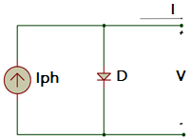
Figura 1. Modelo de Célula Fotoeléctrica.

Modelo general de la célula fotovoltaica

Este circuito considera las pérdidas en el proceso mediante la inclusión de la resistencia en el circuito (figura 2).
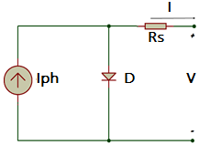
Figura 2. Modelo general de la célula fotoeléctrica.

Modelo general del módulo fotovoltaico
El circuito está formado por n número de células en serie Ns y n número de células en paralelo Np, una fotocelda y una resistencia en serie Rs (figura 3).
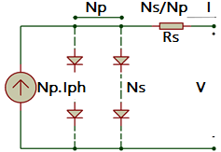
Figura 3. Modelo general de módulo fotoeléctrico.

Para el diseño del generador se usó el módulo fotovoltaico de la marca ISOFOTON modelo I165, cuyas características eléctricas para un solo modulo se presentan en la Tabla I.
Tabla I. Características eléctricas Isofoton I165
No. | Marca | Modelo | Potencia (W) | $I_{mpp}$(A) | $V_{mpp}$(V) | $I_{sc}$(A) | $V_{oc}$(V)
1 | Isofoton | I165 | 165 | 9.48 | 17.4 | 10.06 | 21.6

Convertidores de potencia

Convertidor elevador DC-DC
Es un dispositivo de potencia que proporciona a su salida una tensión superior a la tensión de entrada, V o > V i figura 4.
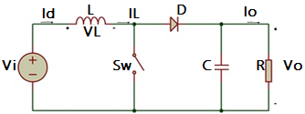
Figura 4. Convertidor elevador DC-DC

La función de transferencia del convertidor elevador se define con base en el análisis en estado estacionario y el estado dinámico (1).

$$G\left(s\right)=\frac{V_{o}}{1-D}\frac{1-\frac{Ls}{{(1-D)}^{2} x R}}{\frac{LC s^{2}}{{(1-D)}^{2}}+\frac{L s}{{(1-D)}^{2} x R}+1}$$ | (1)

Convertidor reductor DC-DC

Es un dispositivo de potencia que proporciona a su salida una tensión media V o de valor inferior a la tensión de entrada Vi (figura 5).
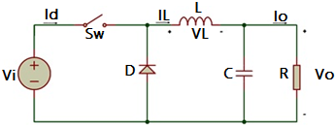
Figura 5. Convertidor reductor DC-DC.

Las exuaciones (2) y (3), permiten calcular los valores de la inductancia y capacitancia del convertidor.
$$L=\frac{V_{o} }{{Δi}_{L} f}$$ | (2)
$$C= \frac{I_{o} . D}{{ΔV}_{o}.f}$$ | (3)
Donde: $L$ inductancia, $C$ capacitancia, $f$ frecuencia, ${ΔV}_{o}$ variación de voltaje y $Δi_{L}$ variación de corriente en inductor. En el paso (4) se muestra la función de transferencia, calculada en base ecuaciones de estado del convertidor reductor.
$$\frac{Vout(s)}{D(s)}=\frac{\frac{1}{LC}}{\left[s^{2}+\frac{1}{RC}s+\frac{1}{LC}\right]}$$ | (4)

Inversor DC-AC y filtro

Los convertidores DC-AC son circuitos que mediante conmutación generan energía eléctrica de corriente alterna a partir de una fuente. La topología del inversor tipo puente completo y filtro LC se muestra en la figura 6.
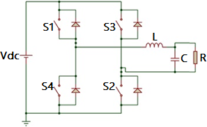
Figura 6. Inversor DC-AC y Filtro LC.

La función de transferencia del inversor relaciona el voltaje de salida con la variación de pulsos que controlan los interruptores del inversor (5).
$$\frac{V_{O}\left(s\right)}{m\left(s\right)}=\frac{{ V}_{DC} x R}{s^{2}RCL+s\left(LRCR_{L}\right)+R+R_{L}}$$ | (5)

Sistema de almacenamiento de energía
Para obtener las características técnicas y determinar el número de baterías necesarios para el sistema, se utilizó una batería comercial cuyas características eléctricas se presentan en la tabla II.

Tabla II. Características eléctricas ULTRACELL modelo UCG 150-12
Voltaje nominal | 12V
Capacidad nominal | 150Ah
Características de Capacidad | 160.8Ah/8.04A (20hrs,1.8V/cell, 25⁰C)
 | 150Ah/15.0A (10hrs,1.8V/cell, 25⁰C)
 | 131.6Ah/26.3A (5hrs,1.8V/cell, 25⁰C)

Mediante (6) se calcula la capacidad del sistema de almacenamiento y (7) calcula el número de baterías que debe contener el sistema de almacenamiento.
$$C_{bat}=\frac{D_{total} x Aut}{V_{bat} x DOD}$$ | ( 6 )
$$NúmeroBaterias=\frac{C_{bat}}{C_{carga}}$$ | ( 7 )

Donde: $C_{bat}$ capacidad de una batería, Aut autonomía de un sistema de almacenamiento, $V_{bat}$voltaje en una batería, $DOD$ factor de eficiencia del sistema de almacenamiento y $C_{carga}$ capacidad requerida por el sistema.

Consideraciones iniciales
- La cocina de inducción tendrá una potencia máxima de 1300 watts, alimentada con un voltaje de 120 V y frecuencia de 60 Hz, dispositivo que consume 21.6 A.
- El uso diario de la cocina se limitará a 2 horas 45 minutos al día.
- La ubicación geográfica para la cual se realizará el análisis es para Quito-Ecuador.
- En el diseño del sistema fotovoltaico con y sin sistema de almacenamiento se usará el mismo modelo comercial de modulo fotovoltaico y batería.
- En el sistema fotovoltaico con sistema de almacenamiento, se estimará un tiempo de autonomía de 1 día.
- Para la simulación se utiliza el mismo diseño del inversor DC-AC para los sistemas con y sin almacenamiento de energía.
- El dimensionamiento del sistema de almacenamiento será igual para el primer y segundo modelo del sistema fotovoltaico1.

Análisis de la carga y radiación solar

Análisis de la carga
La cocina de inducción es considerada una carga cíclica, con un uso de 2 horas 45 minutos al día, un valor de 3600 kwh/día, y 10 % de margen de seguridad, con lo cual se obtiene el consumo de energía (8).

${ D}_{total}=\frac{\left(Ddiaria*10\%\right)+Ddiaria}{factor de unidades}=3.96\frac{ kwh}{dia}$

$$D_{total}=\frac{\left(3600*0.1\right)+3600}{1000}=3.96\frac{ kwh}{dia}$$ | (8)

Radiación solar
La radiación solar disponible para la ciudad de Quito se consulta en el “Atlas Solar del Ecuador con fines de Generación Eléctrica” publicado por el CONECEL. Los valores utilizados para el diseño son los que presentan las peores condiciones en el transcurso del año, cuyo valor es 4800Wh/m2/día.

Diseño y simulación del sistema fotovoltaico sin sistema de almacenamiento
Este sistema está formado por los dispositivos: arreglo de módulos fotovoltaicos, convertidor elevador DC-DC, inversor DC-AC y filtro. La configuración de este modelo se presenta en la figura 7
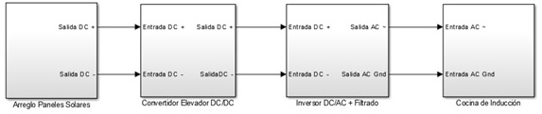
Figura 7. Topología sistema fotovoltaico sin sistema de almacenamiento.

Diseño del arreglo de paneles
Considerando un rendimiento del 90 % para el sistema se obtiene mediante (9) el total de 9 unidades de paneles fotovoltaicos los cuales se distribuyen en tres módulos conectados en paralelo, con tres módulos conectados en serie y con una potencia total de 1485 W.
$$N_{paneles}=\frac{D_{total}}{P_{mpp} x HSP x F_{g}}$$ | (9)
Donde: $D_{total}$ demanda total $\left[wh/dia\right]$, $P_{mpp}$ punto de máxima potencia, $HSP$ radiación solar disponible y $F_{g}$ rendimiento del panel solar.

Convertidores de Potencia

Convertidor elevador DC-DC
Para el diseño del convertidor elevador se consideró: Vo=200v; Vi=52v; f=20Khz; rizado máximo de corriente 10 %; rizado máximo de tensión 1 % de la tensión de salida, con lo cual los valores de la inductancia y capacitancia serán: L=829 uH y C= 200uF.
En la figura 8 se muestra la simulación del convertidor elevador, en la parte superior se muestra la corriente de salida del convertidor elevador y la corriente de entrada que genera el arreglo de paneles, mientras que en la parte inferior se muestra el voltaje de salida del convertidor elevador y el voltaje de salida. Se puede observar que en t=0.35 s el convertidor alcanza su régimen permanente con un valor de 200V.
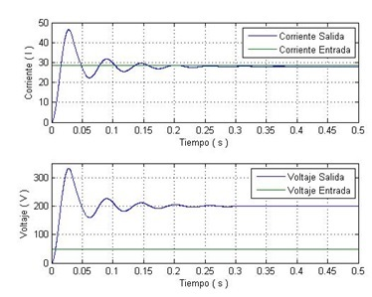
Figura 8. Simulación del convertidor elevador del sistema fotovoltaico sin sistema de almacenamiento.

Inversor DC-AC
Para el diseño del inversor se considera lo siguiente:

- La tensión de entrada del inversor será la tensión entregada por el convertidor elevador (200 V).
- La tensión de salida del proceso de inversión y filtrado Vo será de 120 Vrms.
- Moduladora: frecuencia fmod =60Hz y amplitud pico de la señal de control v control =200 Vp.
- Portadora: frecuencia f s =6KHz y amplitud pico de la señal de control vtri =240 Vp.
- Técnica de modulación: método de modulado senoidal por ancho de pulsos SPWM unipolar.
- Etapa de filtrado: filtro pasa bajo de tipo LC.

En la figura 9 se muestra la señal de voltaje y corriente de salida del inversor con etapa de filtrado, y se observa que las señales son de tipo sinusoidal con una frecuencia de 60 Hz y una amplitud de 170 Vpico, 120 Vrms.
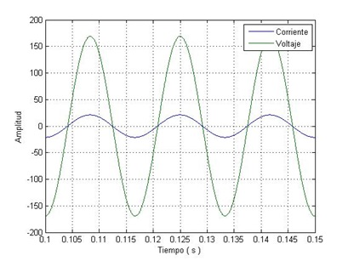
Figura 9. Simulacion del inversor con etapa de filtrado del sistema fotovoltaico sin sistema de almacenamiento.

Diseño de los controladores del sistema
Se diseñaron los controladores del sistema fotovoltaicos sin sistema de almacenamiento, para las etapas de potencia del convertidor elevador DC/DC, inversor DC/AC y filtro. Al reemplazar los valores del inductor y capacitor y del ciclo de trabajo D, se encuentra la planta del convertidor elevador y del inversor, (10) y (11) respectivamente.
$$Gp\left(s\right)=\frac{-0.07974 s+200}{6.13{x{10}^{-6}s}^{2}+0.0003987 s+1}$$ | (10)
$$Gp\left(s\right)=\frac{120}{{2.80x10}^{-8}s^{2}+{1.80x10}^{-5}s+1.07}$$ | (11)

Usando las funciones de transferencia (10) y (11), mediante el segundo método de Ziegler-Nichols para la sintonización de controladores PID⁹, se calcula la ganancia crítica Kcr, se determinan los valores de K p y T i, se reemplaza (12) y se encuentra el controlador. Las funciones de transferencia del controlador del convertidor elevador e inversor se presentan en las ecuaciones (13) y (14) respectivamente.

$$Gc\left(s\right)=\frac{Kp.s+\frac{Kp}{Ti}}{s}$$ | (12)
$$Gc\left(s\right)=\frac{3.97x{10}^{-4}s+1.199}{s}$$ | (13)
$$Gc\left(s\right)=\frac{3.285 s^{2}+{2.475x10}^{4} s+{1.644x10}^{7}}{s^{2}+{1.786x10}^{5}s}$$ | (14)
El diagrama de bloques de las figuras 10 y 11 representan a los sistemas en lazo cerrado de la planta Gp(s) en serie con el controlador PID Gc(s), con realimentación unitaria, del convertidor elevador e inversor respectivamente.

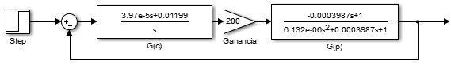
Figura 10. Diagrama de Bloques Controlador PI y Planta, para convertidor elevador de 52 V a 200 V.

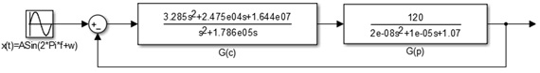
Figura11. Diagrama de Bloques Controlador PID G(c) y Planta G (p), para inversor 200 VDC a 120 VAC.

La figura 12 muestra la variación de radiación solar, donde se observa que frente a las diversas variaciones de radiación el controlador estabiliza la señal de voltaje de salida en el convertidor elevador hasta llegar a un valor estable de 200V.
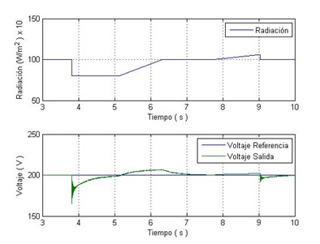
Figura 12. Simulación del Convertidor Elevador del sistema fotovoltaico sin sistema de almacenamiento, frente variación de radiación solar.

En la figura 13 se observa que frente a una variación de voltaje, el controlador estabiliza la señal de voltaje de salida del inversor hasta llegar a un valor estable de 170Vpico.
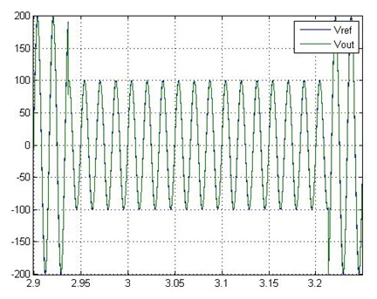
Figura 13. Simulación del inversor del sistema fotovoltaico sin sistema de almacenamiento, frente variación de voltaje en convertidor elevador.

Diseño y simulación del sistema fotovoltaico con sistema de almacenamiento
En esta sección se analizan dos modelos de sistema fotovoltaico, los cuales poseen los siguientes elementos: arreglo de módulos fotovoltaicos, convertidor elevador DC-DC, convertidor reductor elevador DC-DC, inversor DC-AC, filtro y sistema de almacenamiento, sin embargo difieren en su funcionamiento debido a:

- Primer modelo: se considerará que el arreglo de módulos entregue la energía generada al sistema de almacenamiento compuesto por baterías y la carga haga uso de esta energía únicamente.
- Segundo modelo: se considerará que tanto el arreglo de módulos como el sistema de almacenamiento entreguen la energía requerida por la carga.

Sistema fotovoltaico con sistema de almacenamiento, primer modelo.
La configuración de este modelo se presenta en la figura 14.
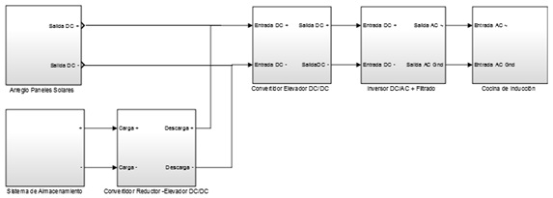
Figura 14. Diagrama de bloques del sistema fotovoltaico con sistema de almacenamiento, primer modelo.

Diseño del arreglo de paneles
La distribución de los módulos es en paralelo, con tres módulos conectados en serie y una potencia total de 646 W.

Diseño del sistema de almacenamiento
Dado que la carga consume 21.6 A (condiciones de diseño), la batería escogida tiene una Cbat =131.6Ah (tabla 2), entonces una batería puede suministrar la corriente necesaria para el sistema por el tiempo mencionado, por lo que se debe dimensionar el sistema de abastecimiento para un periodo de autonomía de 1 día. El cálculo se realiza mediante (6), reemplazando los valores obtenidos en el análisis de carga (8), porcentaje máximo de descarga del 70 %, se obtiene la capacidad del sistema de almacenamiento con 472 Ah.
El número de baterías se calcula mediante (7), la distribución de conexión del sistema de almacenamiento es 4 baterías conectadas en paralelo con una capacidad C=472 Ah, voltaje nominal Vbat =12V, que abastecerá durante 20 horas continuas al consumir una corriente de Ibat =26.3A.
El sistema de almacenamiento tiene un porcentaje de descarga total después de 22 horas, como se observa en la figura 15. El proceso de carga del sistema de almacenamiento será en un periodo de 12.44 horas, como se puede ver en la figura 16.
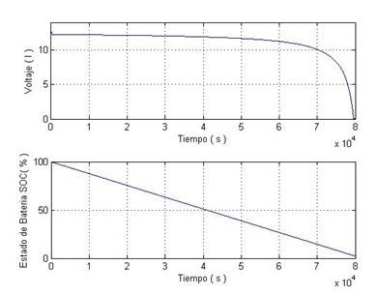
Figura 15. Estado de descarga del sistema de almacenamiento.

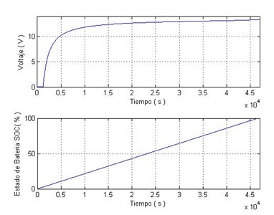
Figura 16. Estado de carga del sistema de almacenamiento.

Diseño de convertidores de potencia
Se realiza el diseño del convertidor elevador DC-DC, mediante los siguientes consideraciones: Vo =200 V; Vi =120 V; f=20 Khz; rizado máximo de corriente 10 % de la corriente de salida; rizado máximo de tensión 1 % de la tensión de salida. Por lo que los valores de inductancia y capacitancia obtenidos son 900 uH y 1000 uF respectivamente.
La figura 17 muestra la simulación del convertidor elevador, y en la parte superior de la misma se muestra la corriente de salida del convertidor elevador y la corriente de entrada que genera el convertidor reductor-elevador, mientras que en la parte inferior se muestra el voltaje de salida del convertidor elevador y el voltaje de entrada, y se observa que en t=0.2 s, el convertidor alcanza el valor de 200V.
Para el diseño del convertidor reductor-elevador se realiza la siguiente consideración: Vo =120 V; Vi =17 V; f=20Khz; rizado máximo de corriente 10 % de la corriente de salida; rizado máximo de tensión 1 % de la tensión de salida, con lo que la inductancia y capacitancia serán de 290 uH y 500 uF respectivamente.
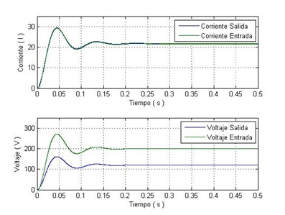
Figura 17. Simulación del convertidor elevador del sistema fotovoltaico con sistema de almacenamiento, primer modelo.

Diseño de los controladores del sistema
De igual manera, para el diseño sin sistema de almacenamiento se obtiene la planta del convertidor elevador (15) y para el convertidor reductor-elevador (16).

$$Gp\left(s\right)=\frac{-0.01625 s+200}{2.5{x{10}^{-6}s}^{2}+8.127x{10}^{-5} s+1}$$ | (15)

$$G\left(s\right)=\frac{-0.1131 s+120}{1.45{x{10}^{-5}s}^{2}+0.0009428 s+1}$$ | (16)

También mediante el segundo método de Ziegler-Nichols se encuentra la función de transferencia del controlador. En (17) y (18) se presentan el convertidor elevador y el convertidor reductor-elevador respectivamente.
$$Gc\left(s\right)=\frac{1.717s^{2}+912.6 s+1.067x{10}^{5}}{s^{2}+3.94x{10}^{4}s}$$ | (17)

$$Gc\left(p\right)=\frac{0.0005315 s+0.03928}{s}$$ | (18)
El diagrama de bloques de las figuras 18 y 19 representan a los sistemas en lazo cerrado de la planta Gp(s) en serie con el controlador PID Gc(s), con realimentación unitaria, del convertidor elevador e inversor respectivamente.

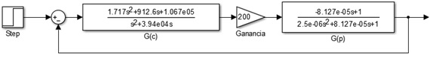
Figura 18. Diagrama de Bloques Controlador PI G(c) y Planta G (p), para convertidor elevador de 120 VDC a 200 VDC.

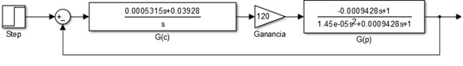
Figura 19. Diagrama de Bloques Controlador PID G(c) y Planta G(p), convertidor reductor-elevador 17 VDC-120 VDC.

En la figura 20 se puede observar que frente a las diversas variaciones de voltaje del convertidor reductor-elevador, el controlador estabiliza la señal de voltaje de salida en el convertidor elevador hasta llegar a régimen estable de 200V.
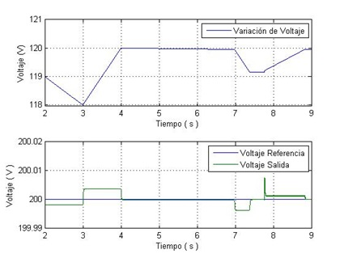
Figura 20. Simulación del Convertidor Elevador del sistema fotovoltaico con sistema de almacenamiento primer modelo, frente variacion de voltaje.

En la figura 21 se puede observar que frente a las diversas variaciones de voltaje proveniente del sistema de almacenamiento, el controlador estabiliza la señal de voltaje de salida en el convertidor reductor-elevador hasta llegar a un valor estable de 120V.
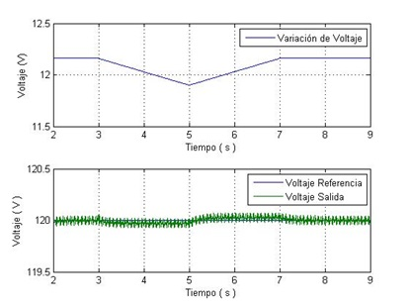
Figura 21. Simulación del convertidor reductor-elevador del sistema fotovoltaico con sistema de almacenamiento primer modelo, frente variacion de voltaje.

Sistema fotovoltaico con sistema de almacenamiento, segundo modelo.
La configuración de este modelo se presenta en la figura 22.

Diseño del arreglo de paneles
Bajo las condiciones antes indicadas se obtiene un número total de 6 módulos fotovoltaicos, la distribución de estos será en tres módulos conectados en paralelo, con tres módulos conectados en serie y una potencia total de 968 W.
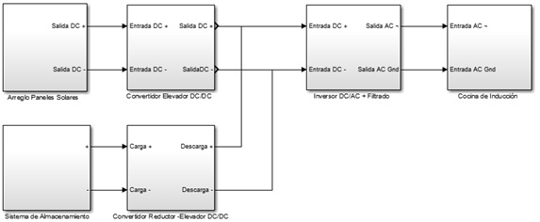

Figura 22. Diagrama de bloques del sistema fotovoltaico con sistema de almacenamiento, segundo modelo.

Diseño de convertidores de potencia
Se realiza el diseño del convertidor elevador DC-DC, mediante las siguientes consideraciones: Vo1=80v; Vi1=17v; Vo2=200v; Vi2=80v; f=20Khz; rizado máximo de corriente 10 % de la corriente de salida; rizado máximo de tensión 1 % de la tensión de salida, siendo la capacitancia e inductancia para los dos convertidores conectados en cascada, obteniendo los siguiente valores para el primer convertidor C=520 uF y L=300 uH, y para el segundo convertidor C=400 uF y L=1090 uH
La figura 23 muestra la simulación del convertidor elevador conectado en cascada, en la parte superior de la figura se muestra la corriente de salida del convertidor elevador y la corriente de entrada que genera el arreglo de paneles, mientras que en la parte inferior se muestra el voltaje de salida del convertidor elevador y el voltaje de entrada que genera el arreglo de paneles, asimismo se observa que en t=0.1 s, el convertidor alcanza el valor de 200.4V. Para el diseño del convertidor reductor-elevador se realiza la siguiente consideración: V o =200v; Vi=12v; f=20Khz; rizado máximo de corriente 10 % de la corriente de salida; rizado máximo de tensión 1 % de la tensión de salida, para los cuales capacitancia e inductancia para el convertidor serán: C=325 uF y L=650 uH.
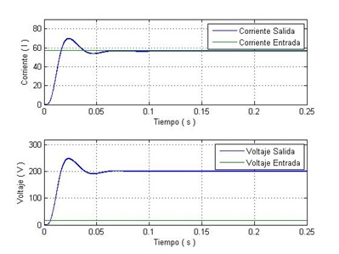
Figura 23. Simulación del Convertidor Elevador del sistema fotovoltaico con sistema de almacenamiento, segundo modelo.

La figura 24 muestra la simulación del convertidor reductor-elevador; en la parte superior de la figura se muestra la corriente de salida del convertidor en la etapa de elevación y la corriente de entrada que genera el sistema de almacenamiento, mientras que en la parte inferior se muestra el voltaje de salida del convertidor en la etapa de elevación y el voltaje de entrada que genera el sistema de almacenamiento. En la figura se observa que en t=0.35 s, el convertidor reductor-elevador alcanza el valor de 200.2V.
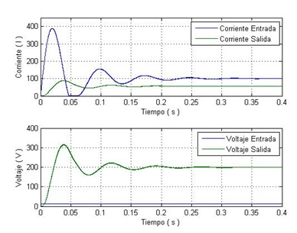
Figura 24. Simulación del Convertidor Reductor - Elevador, Etapa Elevación del sistema fotovoltaico con sistema de almacenamiento, segundo modelo.

Diseño de los controladores del sistema
Asimismo se encuentra la planta del convertidor elevador (19), y para el convertidor reductor elevador (20).

$$Gp\left(s\right)=\frac{-0.108 s+80}{3.455{x{10}^{-6}s}^{2}+0.00135 s+1}$$ | (19)

$$Gp\left(s\right)=\frac{-1.929 s+200}{2.924{x{10}^{-5}s}^{2}+0.009143 s+1}$$ | (20)

También las funciones de transferencia del controlador del convertidor elevador y convertidor reductor-elevador se presentan en (21) y (22) respectivamente.

$$Gc\left(s\right)=\frac{0.001622 s+0.2456}{s}$$ | (21)

$$Gc\left(s\right)=\frac{0.002 s+0.1041}{s}$$ | (22)

El diagrama de bloques de las figuras 25 y 26 representan a los sistemas en lazo cerrado de la planta Gp(s) en serie con el controlador PID Gc(s), con realimentación unitaria, del convertidor elevador y convertidor reductor-elevador respectivamente.

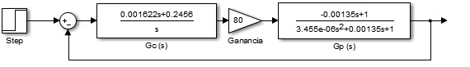
Figura 25. Diagrama de Bloques Controlador PI G(c) y Planta G (p), para convertidor elevador de 17 V a 200 V.

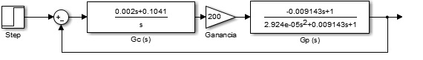
Figura 26. Diagrama de Bloques Controlador PID G(c) y Planta G (p), convertidor reductor-elevador 12 VDC a 200 VAC.

En la figura 27 se puede observar que frente a las diversas variaciones de radiación solar el controlador estabiliza la señal de voltaje de salida en el convertidor elevador hasta llegar a un valor estable de 200V.
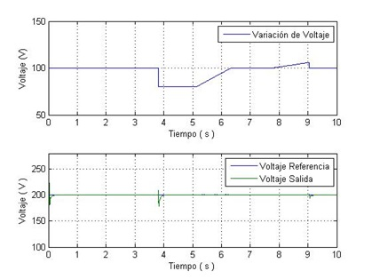
Figura 27. Simulación del Convertidor Elevador, segundo modelo frente variación de radiación solar.

En la figura 28 se puede observar que frente a las diversas variaciones de voltaje proveniente del sistema de almacenamiento, el controlador estabiliza la señal de voltaje de salida en el convertidor reductor-elevador hasta llegar a un valor estable de 200V.
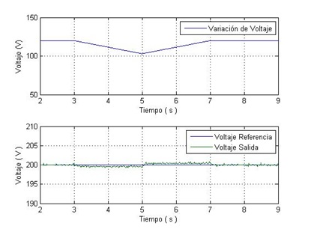
Figura 28. Simulación del Convertidor Reductor - Elevador, Elevación, frente variación de voltaje en sistema de almacenamiento.

Cálculo de la eficiencia
La eficiencia de los dispositivos que conforman cada uno de los sistemas diseñados se calcula a partir del principio de máximo rendimiento. Para un circuito sin pérdidas se puede encontrar la eficiencia mediante (23) y (24).
$$P_{in}=P_{out}$$ | (23)
$$n=\frac{P_{out}}{P_{in}}$$ | (24)
- Sistema fotovoltaico sin sistema de almacenamiento: Eficiencia del 89.44 %.

Tabla III. Eficiencia sistema fotovoltaico sin sistema de almacenamiento
No. | Dispositivo | Potencia Entrada (W) | Potencia Salida (W) | Eficiencia (%)
1 | Arreglo de Paneles | No aplica | 1375.1308
2 | Convertidor Elevador [52Vdc-200Vdc] | 1375.1308 | 1355.4251 | 98.567
3 | Inversor  [200Vdc-120Vac] | 1355.4251 | 1328.1268 | 97.986

- Sistema fotovoltaico con sistema de almacenamiento, primer modelo: Eficiencia del 85.53 %.
Tabla IV. Eficiencia sistema fotovoltaico con sistema de almacenamiento, primer modelo.
No. | Dispositivo | Potencia Entrada (W) | Potencia Salida (W) | Eficiencia (%)
1 | Arreglo de Paneles | No aplica | 1375.130
2 | Convertidor Elevador [52Vdc-200Vdc] | 1375.130 | 1327.589 | 96.54
3 | Inversor  [200Vdc-120Vac] | 1327.589 | 1230.011 | 92.65

- Sistema fotovoltaico con sistema de almacenamiento, segundo modelo: Eficiencia del 86.66 %.
Tabla V. Eficiencia sistema fotovoltaico con sistema de almacenamiento, segundo modelo.
No. | Dispositivo | Potencia Entrada (W) | Potencia Salida (W) | Eficiencia
1 | Arreglo de Paneles | No aplica | 989.712
2 | Convertidor Reductor-Elevador  [12Vdc-200Vdc] | No aplica | 975.133
2 | Convertidor Elevador [12Vdc-200Vdc] | 989.712 | 925.776 | 93.54
3 | Inversor  [200Vdc-120Vac] | 925.776 | 857.73 | 92.65

Discusión y conclusiones
Mediante el análisis de las simulaciones se verificó que el diseño realizado para los sistemas fotovoltaicos con y sin sistema de almacenamiento satisfacen los parámetros propuestos. Los modelos matemáticos obtenidos para las etapas de potencia de cada uno de los sistemas permitieron diseñar controladores de voltaje, los cuales presentan buen desempeño frente a perturbaciones aplicadas, logrando estabilizarse frente a cambios de voltaje producidos por el arreglo de paneles fotovoltaicos.
La integración de un sistema de almacenamiento basado en baterías al sistema fotovoltaico representa un beneficio al momento de requerir energía en cualquier momento, aun cuando el arreglo de paneles fotovoltaicos no produzca energía.
Los resultados obtenidos mediante simulaciones muestran que el sistema fotovoltaico sin sistema de almacenamiento tiene una eficiencia del 89.44 % mayor a la obtenida con los dos modelos del sistema fotovoltaico con sistema de almacenamiento (86.66 %), sin embargo, el segundo modelo tiene la ventaja de funcionar en cualquier momento del día, por lo esta sería la mejor opción al momento de realizar una implementación.
Para trabajos futuros se puede considerar un inversor bifásico en la adaptación de las cocinas de inducción que oferten las casas comerciales en Ecuador y que se encuentren dentro de la potencia que genera el sistema fotovoltaico, adicionalmente se puede realizar la medición de parámetros de calidad de energía AC, los cuales brindarán información para posibles cambios en el diseño de los dispositivos que ayuden a mejorar el rendimiento del sistema.

AGRADECIMIENTOS
El presente estudio se realizó con el apoyo de la Universidad de las Fuerzas Armadas –ESPE, mediante el proyecto de investigación “Diseño y Simulación de un Sistema de Generación Eléctrica en Base a Energía Solar Fotovoltaica con y sin Sistema de Almacenamiento de Energía para una Cocina de Inducción Magnética”.

Bibliografía
A. Abreu (2005). Calidad de Potencia Eléctrica en Redes de Distribución. Venezuela, p. 124.
A. Hermosa (2011). Electrónica Aplicada. España: Marcombo, S.A, p. 69.
A. Pozo (2011). Convertidores Conmutados de Potencia. Test de Autoevaluación. Barcelona, España: Marcombo, S.A, p. 214.
C. Solanski (2011). Solar Photovoltaics: Fundamentals, Technologies and Aplications, Second Edi. India: Prentice-Hall, p. 512.
D. Hart (2001). Electrónica de Potencia. Madrid, España: Pearson Educación, S.A, p. 323.
G. Garcerá (1998). Conversores conmutados: circuitos de potencia y control. Valencia, España: Camino de Vera, p. 76.
Izquierdo (2008). “Atlas Solar del Ecuador con fines de Generación Eléctrica” [Online]. Available: http://www.conelec.gob.ec/archivos_articulo/Atlas.pdf
J. Valentín (2012). Instalaciones Solares Fotovoltaicas. San Sebastián, España: Donostierra, p. 32.
K. Ogata (2010). Ingeniería de Control Moderna, 5a ed. España, p. 570.
L. Prat (1999). Circuitos y Dispositivos Electrónicos: Fundamentos de Electrónica. Catalunya, España: Universidad Politécnica de Catalunya, p. 463.
M. García (1999). Energía Solar Fotovoltaica y Cooperación al Desarrollo. Madrid, España: IEPALA Editorial, p. 62.
M. H. Rasid (2004). Electrónica de potencia: circuitos, dispositivos y aplicaciones, Third Edit. Mexico: Pearson Educación, p. 33.
M. Pareja (2010). Energía Solar Fotovoltaica: Cálculo de una instalación aislada, Second Edi. Barcelona, España: Marcombo, S.A, p. 200.
N. Mohan (2010). Electrónica de Potencia, Convertidores, aplicaciones y diseño., 3ª. ed. Monterrey, Mexico: McGraw Hill, pp. 176–191.
O. Style (2012). Energía solar autónoma, Oliver style. E.U: Paperback, p. 50.
R. Cerrano (2013). Hacia una matriz energética diversificada en Ecuador. p. 42.
R. Correa (2013). “Plan Nacional para el Buen Vivir 2009 – 2013, Estrategias para el Buen Vivir, Estrategia 7, Cambio de la Matriz Energética” http://plan.senplades.gob.ec/estrategia7.
R. Teodorescu (2011). Grid Converters for Photovoltaic and Wind Power Systems. New Delhi, India, p. 416.
S. Ang (2005). Power-Switching Converters, second edition. E.U: CRC Press, p. 18.
Ultracell (2013). “Batería 12V 150Ah Ultracell UCG 150-12 AGM Ciclo Profundo,” [Online]. Available: http://www.digishop.cl/index.php?a=851.

